| **BỘ CÔNG NGHỆ THÔNG TIN VÀ TRUYỀN THÔNG** | |
| --- | --- |
| **HỌC VIỆN CÔNG NGHỆ BƯU CHÍNH VIỄN THÔNG CƠ SỞ THÀNH PHỐ HỒ CHÍ MINH**  **---------------------------------------** | |
|  | |
|  | |
| **NHẬP MÔN CÔNG NGHỆ PHẦN MỀM** | |
|  | |
| **ĐỀ TÀI: QUẢN LÝ VÀ PHÂN CÔNG XE BUS TẠI TP HCM** | |
|  | |
|  | |
|  | |
| **Giảng viên hướng dẫn:** | **Nguyễn Thị Bích Nguyên** |
| **Sinh viên thực hiện:** | **Võ Quang Huy – N20DCCN022**  **Đinh Văn Ty – N20DCCN070** |
| **Lớp:** | **D20CQCN01-N** |
|  |  |
|  | |

Mục lục

Chương 1: Hiện trạng và yêu cầu 3

I. Hiện trạng 3

1. Tổng quan về thế giới thực: 3

2. Xác định mục tiêu và yêu cầu: 3

3. Xác định đối tượng sử dụng: 4

4. Phần mềm và Ngôn ngữ sử dụng: 4

5. Quy trình quản lý và phân công: 4

6. Cơ cấu tổ chức và quy trình 4

II. Yêu cầu: 6

Yêu cầu chức năng nghiệp vụ: 6

1. Admin: 6

2. Nhân viên tạo trạm 8

3. Nhân viên nhập liệu: 9

Chương II. Mô hình hóa yêu cầu 9

I. Mô hình luồng dữ liệu (DFD) chung cho toàn bộ hệ thống 9

II. Mô hình luồng dữ liệu theo yêu cầu: 10

1. Use case đăng nhập: 10

2. Use case đăng xuất 11

3. Use case quản lý xe: 11

4. Use case quản lý trạm 13

5. Use case quản lý nhân viên 15

6. Use case quản lý tài khoản 17

**Chương 3: Thiết kế phần mềm** 18

**I.** **Thiết kế cơ sở dữ liệu:** 18

**1.** **Xác định thực thể:** 18

**2.** **Mô hình dữ liệu:** 18

**3.** **Diagram** 19

**4.** **Từ điển dữ liệu** 19

**II.** **Thiết kế giao diện** 27

**1.** **Giao diện đăng nhập:** 27

**2.** **Giao diện trang chủ:** 28

**3.** **Danh sách nhân viên** 29

**4.** **Danh sách tuyến đường** 31

**5.** **Danh sách xe** 33

**6.** **Danh sách trạmxe** 35

**7.** **Danh sách trạm vé** 36

**8.** **Doanh thu ngày** 36

**9.** **Xem doanh thu** 37

**10.** **Các chức năng cá nhân** 37

**Võ Quang Huy – N20DCCN022 : Cơ sở dữ liệu + 70 % demo**

**Đinh Văn Ty – N20DCCN070 : Báo cáo + 30 % demo**

# Chương 1: Hiện trạng và yêu cầu

1. Hiện trạng
2. Tổng quan về thế giới thực:

* Nghiệp vụ hoạt động của các xí nghiệp xe bus đều dựa trên giấy tờ: cập nhật, sửa đổi về nhân sự, về vé ngày, vé tháng, tuyến xe, điểm dừng. Việc tính toán như: tổng số vé tháng bán được trong một ngày, số vé ngày bán được của một tuyến xe,... Đều diễn ra rất thủ công và phải làm bằng tay nên việc xử lý các yêu cầu đề ra sẽ mất rất nhiều thời gian và công sức.
* Việc quản lý dựa trên giấy tờ nên khi cần tìm đến một hồ sơ nào đó thì mất rất nhiều thời gian và công sức. Và vì việc công việc này liên quan đến các phòng ban làm việc độc lập nên khi cần thống kê thì phải liên lạc đến các phòng ban để lấy số liệu, từ đó tính toán ra những con số chính xác.
* Cuối cùng để nâng cao chất lượng phục vụ người dân một cách tích cực và hiện đại, thì yêu cầu đặt ra cần có một hệ thống quản lý có đầy đủ các chức năng thiết yếu.

1. Xác định mục tiêu và yêu cầu:

* Mục tiêu:
* Giảm thời gian trong việc lập lịch xe bus.
* Giảm chi phí và nhân công.
* Quản lý dễ dàng thông tin xe, nhân viên, tuyến xe.
* Nâng cao chất lượng dịch vụ, trải nghiệm của khách hàng và nâng cao tính chuyên nghiệp.
* Tăng tính chính xác trong việc thu/chi.
* Giám sát tài xế và phụ xe một cách hiệu quả.
* Tạo các báo cáo về hoạt động một cách nhanh chóng.
* Yêu cầu:
* Thực hiện tốt các chức năng hiện hành.
* Hệ thống phải dễ sử dụng, truy cập dữ liệu nhanh chóng và chính xác, thao tác đơn giản.
* Giao diện thân thiện, khoa học.
* Tìm kiếm, thống kê nhanh chóng, chính xác theo yêu cầu.
* Có đầy đủ các tính năng của một chương trình quản lý.

1. Xác định đối tượng sử dụng:

* Phần mềm được sử dụng trong phạm vi hệ thống xe bus ở TP HCM cho đối tượng là nhân viên: admin (quản trị hệ thống), nhân viên nhập dữ liệu.

1. Phần mềm và Ngôn ngữ sử dụng:

* Phần mềm: Eclipse IDE, SQL Server.
* Ngôn ngữ: Java, JavaScript, CSS, HQL.

1. Quy trình quản lý và phân công:

* Nhân viên nhập liệu: Có trách nhiệm nhập số liệu trong ngày vào hệ thống, bao gồm cả vé tháng của trạm.
* Nhân viên admin: Là người điều hành hệ thống, có đầy đủ quyền truy cập vào các chức năng của hệ thống, có trách nhiệm quản lý tất cả các công việc của hệ thống.
* Nhân viên tạo trạm: Là nhân viên có trách nhiệm tạo trạm mới, sửa hoặc xóa trạm. Khi tác động lên trạm thì hệ thống sẽ ghi nhận nhân viên đã có hành động.

1. Cơ cấu tổ chức và quy trình

* Tổ chức quản lý nhân viên, tài khoản.
* Trong hệ thống tại một thời điểm chỉ có duy nhất một admin. Admin có trách nhiệm điều hành, xem xét các quyết định về nhân sự (deactive tài khoản, bổ sung nhân viên,..). Admin có trách nhiệm quản lý tài khoản của nhân viên.
* Việc tuyển dụng nhân sự mới cho hệ thống sẽ do bộ phận nhân sự của công ty chấp thuận tổ chức. Khi tuyển dụng, người tuyển dụng phải cung cấp các thông tin cơ bản trên biểu mẫu được cung cấp.
* Khi có nhân viên mới được nhận thì admin sẽ dựa vào bản sao thông tin cá nhân của nhân viên (lấy từ phòng nhân sự) để lập tài khoản và thông tin cá nhân cho nhân viên trên phần mềm. Admin sẽ thêm mới nhân viên và cung cấp tài khoản.
* Một nhân viên sẽ bao gồm các thuộc tính: Mã nhân viên (cũng là tên đăng nhập phần mềm), họ, tên, ngày sinh, giới tính, địa chỉ cư trú, email, số điện thoại. Và tài khoản sẽ được tích hợp với từng nhân viên, gồm các thông tin: tên đăng nhập(trùng với mã NV), mật khẩu. Một tài khoản phải thuộc một chức vụ nào đó. Một chức vụ có thể có nhiều nhân viên thuộc. Trong bảng chức vụ gồm: mã chức vụ, tên chức vụ. Trong các thông tin trên thì nhân viên chỉ được quyền chỉnh sửa mật khẩu.
* Admin có thể khóa tài khoản nhân viên khi nghỉ làm và phải thông báo trước. Trong trường hợp nhân viên được tuyển vào nhưng chưa thực hiện bất kỳ công việc gì thì admin có thể xóa nhân viên đó và tài khoản kèm theo.
* Tổ chức quản lý tuyến đường, xe và trạm xe
* Xe bao gồm: Biển số xe, Loại xe, tình trạng xe, mô tả xe. Một xe khi được phê duyệt vào biên chế công ty thì sẽ được admin thêm vào hệ thống.
* Tuyến đường bao gồm: Mã tuyến đường, tên, giãn cách, thời gian hoạt động, thời gian hoàn thành chuyến, cự ly. Tuyến đường sẽ được admin tạo và chỉnh sửa.
* Tuyến đường sẽ dùng 1 bảng chi tiết tuyến đường để lưu các thứ tự các trạm xe mà xe đi qua.
* Trạm xe gồm: mã trạm, địa điểm, tên trạm.
* Các thực thể ngoài nhập liệu trên sẽ dưới quyền quản lý của admin. Bao gồm thêm, chỉnh sửa, xóa. Khi nào admin thực hiện những hành động trên khi sẽ ghi nhận mã admin (mã nhân viên).
* Một xe tại một thời điểm thì sẽ chỉ chạy một tuyến đường. Khi muốn điều chỉnh tuyến đường của xe thì admin sẽ là người chỉnh và hệ thống sẽ ghi nhận lại admin chỉnh sửa.
* Tổ chức quản lý vé, trạm vé:
* Vé gồm: mã vé, giá vé hssv, giá vé bình thường, giá vé tập, loại hình. Những thông tin này sẽ do admin tác động.
* Trạm vé gồm: mã trạm, địa điểm, tên trạm, mã nhân viên bán vé. Việc quản lý trạm vé do admin và nhân viên tạo trạm thực hiện. Mỗi khi tác động vào trạm vé thì sẽ ghi nhận lại nhân viên tác động.
* Tổ chức bán vé, ghi dữ liệu bán vé:
* Vé trên xe sẽ được bán bởi phụ xe và cuối ngày sẽ được nhân viên nhập liệu đưa vào hệ thống dựa trên cồi vé.
* Vé tập sẽ được bán bởi nhân viên trạm vé và được nhân viên nhập liệu đưa vào hệ thống.
* Vé bán trên xe sẽ có 2 loại: vé HSSV và vé BT, việc xuất vé HSSV hay vé BT căn cứ vào thẻ HSSV của hành khách lên xe, phụ xe có trách nhiệm kiểm tra và rà soát đúng thông tin khách hàng để bán đúng vé.

1. Yêu cầu:

Yêu cầu chức năng nghiệp vụ:

1. Admin:

| **Stt** | **Công việc** | **Loại xử lý** | **Quy định liên quan** | **Ghi chú** |
| --- | --- | --- | --- | --- |
| **1** | **Thêm tài khoản** | **Lưu trữ** | **Thêm tài khoản cho nhân viên** |  |
| **2** | **Xóa tài khoản** | **Lưu trữ** | **Xóa đi một tài khoản nhân viên** | **Chỉ khi nhân viên chưa thực hiện hành động.** |
| **3** | **Thêm thông tin nhân viên** | **Lưu trữ** | **Thêm thông tin của của một nhân viên mới** |  |
| **4** | **Chỉnh sửa thông tin nhân viên** | **Lưu trữ** | **Chỉnh sửa lại tên năm sinh nhân viên khi nhập sai** |  |
| **5** | **Xóa thông tin người dùng** | **Lưu trữ** | **Xóa đi thông tin của nhân viên** |  |
| **6** | **Chỉnh sửa thông tin cá nhân của mình** | **Lưu trữ** | **Chỉnh sửa các thay đổi về thông tin cá nhân của Admin** |  |
| **7** | **Đổi mật khẩu của cá nhân** | **Lưu trữ** | **Đổi mật khẩu của mình** |  |
| **8** | **Đổi tài khoản của cá nhân** | **Lưu trữ** | **Đổi tài khoản đăng nhập của mình** |  |
| **9** | **Xem doanh thu** | **kết xuất** | **xem thông tin doanh thu hàng tháng hàng năm của từng tuyến xe hoặc tuyến đường hoặc trạm vé** |  |
| **10** | **Xem chi tiết tuyến xe** | **kết xuất** | **Xem chi tiết từng tuyến xe ,biển số , thông tin tài xe , phụ xe, tuyến đường,..** |  |
| **11** | **Xem danh sách,tra cứu tài xế, phụ xe** | **kết xuất** | **Xem thông tin tài xế, phụ xe** |  |
| **12** | **Xem danh sách, tra cứu biển số các xe đang quản lý** | **kết xuất** | **Xem danh sách hoặc tìm kiếm biển số xe đang quản lý, và chi tiết của tuyến đường xe đó chạy** |  |
| **13** | **Tạo, sửa, xóa trạm xe** | **Lưu trữ** | **Tạo sửa xóa trạm xe dựa trên biểu mẫu thông tin được cung cấp** | **Chỉ được xóa trạm sau khi xóa trong chi tiết tuyến đường** |
| **14** | **Chỉnh sửa tuyến đường** | **Lưu trữ** | **Chỉnh sửa tuyến đường khi có thay đổi về tuyến đường** |  |
| **15** | **Thêm tuyến đường** | **Lưu trữ** | **Thêm mới tuyến đường theo yêu cầu công ty.** |  |

1. Nhân viên tạo trạm

| **Stt** | **Công việc** | **Loại xử lý** | **Quy định liên quan** | **Ghi chú** |
| --- | --- | --- | --- | --- |
| **1** | **Thêm mới trạm** | **Lưu trữ** | **Thêm mới một trạm dựa trên thông tin cung** |  |
| **2** | **Sửa trạm** | **Lưu trữ** | **Chỉnh sửa các thông tin của trạm xe** |  |
| **3** | **Xóa trạm** | **Lưu trữ** | **Xóa đi một trạm xe** | **Chỉ được xóa trạm sau khi xóa trong chi tiết tuyến đường** |

1. Nhân viên nhập liệu:

| **Stt** | **Công việc** | **Loại xử lý** | **Quy định liên quan** | **Ghi chú** |
| --- | --- | --- | --- | --- |
| **1** | **Nhập dữ liệu từ phụ xe** | **Lưu trữ** | **Nhập các thông tin về vé của 1 ngày** |  |
| **2** | **Nhập dữ liệu từ nhân viên trạm** | **Lưu trữ** | **Nhập các thông tin về vé trạm và vé tập** |  |

# Chương II. Mô hình hóa yêu cầu

1. Mô hình luồng dữ liệu (DFD) chung cho toàn bộ hệ thống

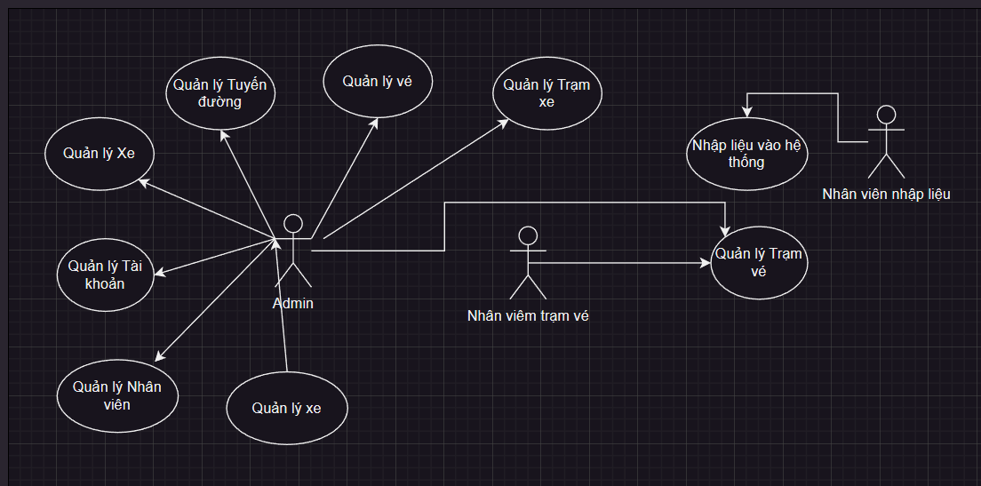

Danh sách các tác nhân

| STT | Tác nhân | Ý nghĩa |
| --- | --- | --- |
| 1 | Admin | Có toàn quyền trong hệ thống |
| 2 | Nhân viên trạm vé | Chỉ có quyền quản lý trạm vé và bán vé tập |
| 3 | Nhân viên nhập liệu | Chỉ có chức năng nhập liệu vào cuối ngày vào hệ thống. |

1. Mô hình luồng dữ liệu theo yêu cầu:
2. Use case đăng nhập:

Mô tả chi tiết Use case

| Tên Use case | Đăng nhập |
| --- | --- |
| Tác nhân | Admin/ Nhân viên |
| Mục đích | Đăng nhập vào hệ thống để sử dụng các chức năng |
| Mô tả khái quát | Khi vào phần mềm sẽ hiển thị đăng nhập  Người dùng nhập tên đăng nhập và mật khẩu. Hệ thống sẽ kiểm tra thông tin và hiển thị kết quả. |

1. Use case đăng xuất

Mô tả chi tiết Use case

| Tên Use case | Đăng xuất |
| --- | --- |
| Tác nhân | Admin/ Nhân viên |
| Mục đích | Đăng xuất khỏi giao diện các chức năng người dùng |
| Mô tả khái quát | Người dùng nhấn vào chức năng đăng xuất. |

1. Use case quản lý xe:
2. Use case thêm xe:

| **Tên Use case** | **Thêm xe** |
| --- | --- |
| **Tác nhân** | **Admin** |
| **Mục đích** | **Người quản trị sử dụng chức năng này để thêm mới các thông tin của xe vào cơ sở dữ liệu.** |
| **Mô tả khái quát** | **Người quản trị đã đăng nhập vào hệ thống.**  **Chọn Menu Quản lý xe và chọn chức năng thêm mới.**  **Giao diện thêm mới thông tin xe được hiển thị**  **Khi người quản trị hoàn tất việc nhập thông tin, nếu hợp lệ thì lưu vào CSDL, nếu không thì báo lỗi.** |

1. Chỉnh sửa thông tin xe:

| **Tên Use case** | **Chỉnh sửa thông tin xe** |
| --- | --- |
| **Tác nhân** | **admin** |
| **Mục đích** | **Người quản trị sử dụng chức năng này để chỉnh sửa thông tin của xe vào cơ sở dữ liệu.** |
| **Mô tả khái quát** | **Người quản trị đã đăng nhập vào hệ thống.**  **Chọn Menu Quản lý xe và chọn chức năng chỉnh sửa.**  **Giao diện chỉnh sửa thông tin xe được hiển thị, chọn xe cần sửa.**  **Khi người quản trị hoàn tất việc nhập thông tin, nếu hợp lệ thì lưu vào CSDL, nếu không thì báo lỗi.** |

1. Xóa xe

| **Tên Use case** | **Xóa xe** |
| --- | --- |
| **Tác nhân** | **admin** |
| **Mục đích** | **Người quản trị sử dụng chức năng này để xóa thông tin của xe ra khỏi cơ sở dữ liệu** |
| **Mô tả khái quát** | **Người quản trị đã đăng nhập vào hệ thống.**  **Chọn Menu Quản lý xe và chọn chức năng xóa xe.**  **Giao diện hiện ra xe cần xóa, hoặc nhập vào biển số xe. Khi chọn vào một xe thì sẽ hiển thị thông tin xe đó.**  **Khi người quản trị xác nhận lại xe muốn xóa, thì hệ thống xóa xe khỏi cơ sở dữ liệu.** |

1. Use case quản lý trạm
2. Thêm Trạm

| **Tên Use case** | **Thêm trạm** |
| --- | --- |
| **Tác nhân** | **Admin** |
| **Mục đích** | **Người quản trị sử dụng chức năng này để thêm mới các thông tin của trạm vào cơ sở dữ liệu.** |
| **Mô tả khái quát** | **Người quản trị đã đăng nhập vào hệ thống.**  **Chọn Menu Quản lý trạm và chọn chức năng thêm mới.**  **Giao diện thêm mới thông tin xe được hiển thị**  **Khi người quản trị hoàn tất việc nhập thông tin, nếu hợp lệ thì lưu vào CSDL, nếu không thì báo lỗi.** |

1. Chỉnh sửa thông tin trạm:

| **Tên Use case** | **Chỉnh sửa thông tin trạm** |
| --- | --- |
| **Tác nhân** | **admin** |
| **Mục đích** | **Người quản trị sử dụng chức năng này để chỉnh sửa thông tin của trạm vào cơ sở dữ liệu.** |
| **Mô tả khái quát** | **Người quản trị đã đăng nhập vào hệ thống.**  **Chọn Menu Quản lý trạm và chọn chức năng chỉnh sửa.**  **Giao diện chỉnh sửa thông tin trạm được hiển thị, chọn trạm cần sửa.**  **Khi người quản trị hoàn tất việc nhập thông tin, nếu hợp lệ thì lưu vào CSDL, nếu không thì báo lỗi.** |

1. Xóa trạm

| **Tên Use case** | **Xóa xe** |
| --- | --- |
| **Tác nhân** | **admin** |
| **Mục đích** | **Người quản trị sử dụng chức năng này để xóa thông tin của xe ra khỏi cơ sở dữ liệu** |
| **Mô tả khái quát** | **Người quản trị đã đăng nhập vào hệ thống.**  **Chọn Menu Quản lý xe và chọn chức năng xóa xe.**  **Giao diện hiện ra xe cần xóa, hoặc nhập vào biển số xe. Khi chọn vào một xe thì sẽ hiển thị thông tin xe đó.**  **Khi người quản trị xác nhận lại xe muốn xóa, thì hệ thống xóa xe khỏi cơ sở dữ liệu.** |

1. Use case quản lý nhân viên
2. Use case tạo mới nhân viên

| **Tên Use case** | **Tạo mới nhân viên** |
| --- | --- |
| **Tác nhân** | **admin** |
| **Mục đích** | **Người quản trị sử dụng chức năng này để thêm một nhân viên vào cơ sở dữ liệu** |
| **Mô tả khái quát** | **Người quản trị (admin) đã đăng nhập vào hệ thống.**  **Chọn Menu Quản lý nhân viên và chọn chức năng tạo mới nhân viên.**  **Giao diện hiện ra giao diện thêm mới nhân viên, admin nhập vào các thông tin dựa vào biểu mẫu thông tin nhân viên đã điền, riêng mã nhân viên sẽ được hệ thống tự tạo dựa theo dữ liệu đã tồn tại.**  **Mã nhân viên sẽ hiển thị để admin chỉ xem.**  **Khi người quản trị nhấn nút thêm, thì hệ thống thêm nhân viên vào cơ sở dữ liệu.** |

1. Use case chỉnh sửa nhân viên

| **Tên Use case** | **Chỉnh sửa nhân viên** |
| --- | --- |
| **Tác nhân** | **admin** |
| **Mục đích** | **Người quản trị sử dụng chức năng này để sửa thông tin một nhân viên vào cơ sở dữ liệu** |
| **Mô tả khái quát** | **Người quản trị (admin) đã đăng nhập vào hệ thống.**  **Chọn Menu Quản lý nhân viên và chọn chức năng chỉnh sửa thông tin nhân viên.**  **Giao diện hiện ra danh sách nhân viên và 1 vài thông tin cơ bản như mã nv, tên nv, chức vụ. Nút sửa được gắn cho từng nhân viên, admin sẽ chọn vào đúng nhân viên cần được sửa thông tin và nhấn nút sửa.**  **Hệ thống trả về form thông tin chi tiết của nhân viên mà admin đã nhấn nút sửa. Khi đó admin sẽ chỉnh sửa các thông tin trên đó, ngoại trừ mã nv chỉ xem.**  **Khi người quản trị nhấn nút lưu, thì hệ thống lưu thông tin nhân viên vào cơ sở dữ liệu.** |

1. Use case xóa nhân viên

| **Tên Use case** | **Xóa nhân viên** |
| --- | --- |
| **Tác nhân** | **admin** |
| **Mục đích** | **Người quản trị sử dụng chức năng này để xóa một nhân viên khỏi cơ sở dữ liệu** |
| **Mô tả khái quát** | **Người quản trị (admin) đã đăng nhập vào hệ thống.**  **Chọn Menu Quản lý nhân viên và chọn chức năng xóa nhân viên.**  **Giao diện hiện ra danh sách nhân viên và 1 vài thông tin cơ bản như mã nv, tên nv, chức vụ. Danh sách này chứa những nhân viên đã được tạo nhưng chưa có hoạt động.**  **Admin chọn vào nhân viên cần xóa bằng nút xóa được gắn với mỗi nhân viên trong danh sách.**  **Khi người quản trị nhấn nút xóa, hệ thống sẽ hỏi xác nhận lại một lần nữa hệ thống, nếu đồng ý thì hệ thống lưu việc xóa vào cơ sở dữ liệu.** |

1. Use case quản lý tài khoản
2. Use case tạo mới tài khoản

| **Tên Use case** | **Tạo mới tài khoản** |
| --- | --- |
| **Tác nhân** | **admin** |
| **Mục đích** | **Người quản trị sử dụng chức năng này để thêm một tài khoản vào cơ sở dữ liệu** |
| **Mô tả khái quát** | **Người quản trị đã đăng nhập vào hệ thống.**  **Chọn Menu Quản lý tài khoản và chọn chức năng tạo mới tài khoản.**  **Giao diện hiện ra giao diện thêm mới tài khoản, admin sẽ chọn nhân viên liên kết với tài khoản này thông qua một combobox, vì tài khoản sẽ liên kết với một nhân viên nên giao diện sẽ hiện ra những nhân viên chưa có tài khoản. Tài khoản sẽ chính là mã nv, mật khẩu sẽ được hệ thống tạo mặc định và nhân viên sẽ tự đổi vào lần truy cập đầu tiên. Admin sẽ chọn chức vụ cho tài khoản này.**  **Admin bấm vào lưu, hệ thống sẽ ghi nhận vào cơ sở dữ liệu.** |

# **Chương 3: Thiết kế phần mềm**

1. **Thiết kế cơ sở dữ liệu:**
2. **Xác định thực thể:**

**\*Ghi chú:** gạch dưới là khóa chính, gạch dưới in nghiêng là khóa tương đương, màu đỏ/ in đậm là khóa ngoại.

* NHANVIEN(MANV,HO,TEN,GIOITINH,SODT,DIACHI,NGAYSINH,TRANGTHAI,CCCD,EMAIL)
* TAIKHOAN(MANV,PASSWORD,HOATDONG)
* TRAMXE(MASO,DIADIEM,TENTRAM)
* TUYENDUONG(ID,TEN,GIANCACH,THOIGIANHD,THOIGIANCHUYEN,CULY)
* XE(BIENSOXE,LOAIXE,TINHTRANGXE,MOTAXE)
* CHUCVU(ID,TEN)
* TRAMVE(ID,DIADIEM,TENTRAMVE)
* GIAVE(ID,GIAVEHSSV,GIAVEBT,GIAVETAP,LOAIHINH)

1. **Mô hình dữ liệu:**

**\*Ghi chú:** gạch dưới là khóa chính, gạch dưới in nghiêng là khóa tương đương, màu đỏ/ in đậm là khóa ngoại.

* NHANVIEN(MANV,HO,TEN,GIOITINH,SODT,DIACHI,NGAYSINH,TRANGTHAI,IDCV,CCCD,EMAIL)
* TAIKHOAN(MANV,PASSWORD,HOATDONG)
* TRAMXE(MASO,DIADIEM,TENTRAM,MANVTAO)
* TUYENDUONG(ID,TEN,GIANCACH,THOIGIANHD,THOIGIANCHUYEN,CULY,MANVTAO)
* CT_TUYENDUONG(IDTD,MATRAM,THUTU,ID)
* XE(BIENSOXE,LOAIXE,TINHTRANGXE,MOTAXE,MANVLAIXE,MANVPHUCVU,IDTD)
* CHUCVU(ID,TEN)
* TRAMVE(ID,DIADIEM,TENTRAMVE,MANVBV)
* GIAVE(ID,GIAVEHSSV,GIAVEBT,GIAVETAP,LOAIHINH)
* DOANHTHUNGAY(IDGV,IDTD,NGAY,SOVEHSSV,SOVEBT,ID)
* DOANHTHUTRAM(IDTRAMVE,IDDTN,SOVETAP,ID,IDTD)

1. **Diagram**
2. 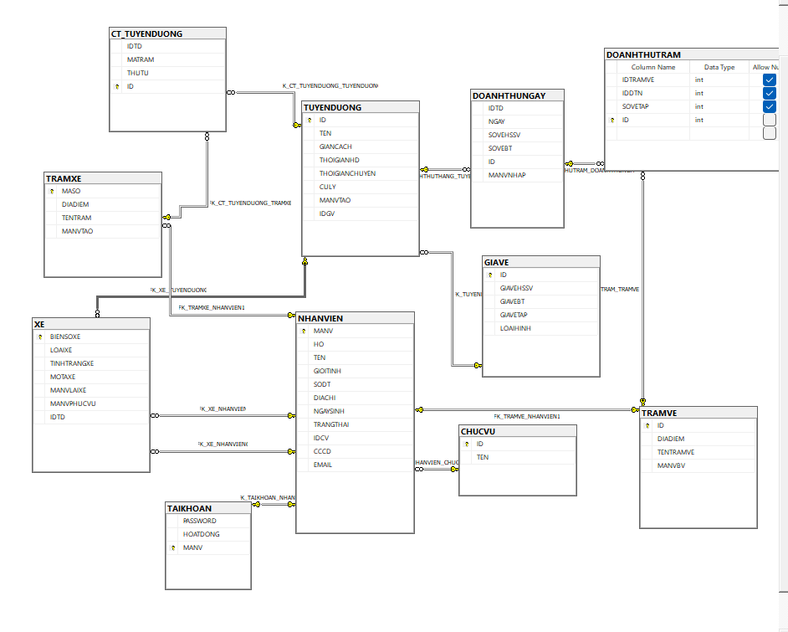**Từ điển dữ liệu**

* NHANVIEN(MANV,HO,TEN,GIOITINH,SODT,DIACHI,NGAYSINH,TRANGTHAI,IDCV,CCCD,EMAIL)

| **STT** | **THUỘC TÍNH** | **KIỂU** | **ĐỘ DÀI** | **Ý NGHĨA** | **GHI CHÚ** |
| --- | --- | --- | --- | --- | --- |
| **1** | **MANV** | **NCHAR** | **10** | **Khóa chính** | **Not null** |
| **2** | **HO** | **NVARCHAR** | **40** |  |  |
| **3** | **TEN** | **NVARCHAR** | **20** |  |  |
| **4** | **GIOITINH** | **NCHAR** | **10** |  |  |
| **5** | **SODT** | **NCHAR** | **15** |  |  |
| **6** | **DIACHI** | **NTEXT** |  |  |  |
| **7** | **NGAYSINH** | **DATE** |  |  |  |
| **8** | **IDCV** | **INT** |  |  |  |
| **9** | **CCCD** | **NCHAR** | **15** |  |  |
| **10** | **EMAIL** | **NCHAR** | **10** |  |  |

* TAIKHOAN(MANV,PASSWORD,HOATDONG)

| **STT** | **THUỘC TÍNH** | **KIỂU** | **ĐỘ DÀI** | **Ý NGHĨA** | **GHI CHÚ** |
| --- | --- | --- | --- | --- | --- |
| **1** | **MANV** | **NCHAR** | **10** | **Khóa ngoại, khóa tương đương** | **Not null** |
| **2** | **PASSWORD** | **NCHAR** | **20** |  |  |
| **3** | **HOATDONG** | **INT** |  |  | **Để biết tài khoản có còn hoạt động hay không.** |

* TRAMXE(MASO,DIADIEM,TENTRAM,MANVTAO)

| **STT** | **THUỘC TÍNH** | **KIỂU** | **ĐỘ DÀI** | **Ý NGHĨA** | **GHI CHÚ** |
| --- | --- | --- | --- | --- | --- |
| **1** | **MANV** | **NCHAR** | **10** | **Khóa chính** | **Not null** |
| **2** | **HO** | **NVARCHAR** | **40** |  |  |
| **3** | **TEN** | **NVARCHAR** | **20** |  |  |
| **4** | **GIOITINH** | **NCHAR** | **10** |  |  |

* TUYENDUONG(ID,TEN,GIANCACH,THOIGIANHD,THOIGIANCHUYEN,CULY,MANVTAO)

| **STT** | **THUỘC TÍNH** | **KIỂU** | **ĐỘ DÀI** | **Ý NGHĨA** | **GHI CHÚ** |
| --- | --- | --- | --- | --- | --- |
| **1** | **ID** | **INT** |  | **Khóa chính** | **Not null** |
| **2** | **GIANCACH** | **NVARCHAR** | **20** |  |  |
| **3** | **TEN** | **NVARCHAR** | **80** |  |  |
| **4** | **THOIGIANHD** | **NCHAR** | **20** |  |  |
| **5** | **THOIGIANCHUYEN** | **NVARCHAR** | **20** |  |  |
| **6** | **CULY** | **FLOAT** |  |  |  |
| **7** | **MANVTAO** | **NCHAR** | **10** |  |  |

* CT_TUYENDUONG(IDTD,MATRAM,THUTU,ID)

| **STT** | **THUỘC TÍNH** | **KIỂU** | **ĐỘ DÀI** | **Ý NGHĨA** | **GHI CHÚ** |
| --- | --- | --- | --- | --- | --- |
| **1** | **ID** | **INT** |  | **Khóa chính** | **Not null** |
| **2** | **IDTD** | **INT** |  |  |  |
| **3** | **MATRAM** | **NCHAR** | **10** |  |  |
| **4** | **THUTU** | **INT** |  |  |  |

* XE(BIENSOXE,LOAIXE,TINHTRANGXE,MOTAXE,MANVLAIXE,MANVPHUCVU,IDTD)

| **STT** | **THUỘC TÍNH** | **KIỂU** | **ĐỘ DÀI** | **Ý NGHĨA** | **GHI CHÚ** |
| --- | --- | --- | --- | --- | --- |
| **1** | **BIENSOXE** | **NCHAR** | **12** | **Khóa chính** | **Not null** |
| **2** | **LOAIXE** | **NVARCHA** | **30** |  |  |
| **3** | **TINHTRANGXE** | **INT** |  |  |  |
| **4** | **MOTAXE** | **NTEXT** |  |  |  |
| **5** | **MANVLAIXE** | **NCHAR** | **10** |  |  |
| **6** | **MANVPHUXE** | **NCHAR** | **10** |  |  |
| **7** | **IDTD** | **INT** |  |  |  |

* CHUCVU(ID,TEN)

| **STT** | **THUỘC TÍNH** | **KIỂU** | **ĐỘ DÀI** | **Ý NGHĨA** | **GHI CHÚ** |
| --- | --- | --- | --- | --- | --- |
| **1** | **ID** | **INT** |  | **Khóa chính** | **Not null** |
| **2** | **TEN** | **NVARCHA** | **30** |  |  |

* TRAMVE(ID,DIADIEM,TENTRAMVE,MANVBV)

| **STT** | **THUỘC TÍNH** | **KIỂU** | **ĐỘ DÀI** | **Ý NGHĨA** | **GHI CHÚ** |
| --- | --- | --- | --- | --- | --- |
| **1** | **ID** | **INT** |  | **Khóa chính** | **Not null** |
| **2** | **DIADIEM** | **NVARCHA** | **80** |  |  |
| **3** | **TENTRAMVE** | **NVARCHAR** | **50** |  |  |
| **4** | **MANVBV** | **NCHAR** | **10** |  |  |

* GIAVE(ID,GIAVEHSSV,GIAVEBT,GIAVETAP,LOAIHINH)

| **STT** | **THUỘC TÍNH** | **KIỂU** | **ĐỘ DÀI** | **Ý NGHĨA** | **GHI CHÚ** |
| --- | --- | --- | --- | --- | --- |
| **1** | **ID** | **INT** |  | **Khóa chính** | **Not null** |
| **2** | **GIAVEHSSV** | **MONEY** |  |  |  |
| **3** | **GIAVEBT** | **MONEY** |  |  |  |
| **4** | **GIAVETAP** | **MONEY** |  |  |  |
| **5** | **LOAIHINH** | **NCHAR** | **5** |  |  |

* DOANHTHUNGAY(IDGV,IDTD,NGAY,SOVEHSSV,SOVEBT,ID)

| **STT** | **THUỘC TÍNH** | **KIỂU** | **ĐỘ DÀI** | **Ý NGHĨA** | **GHI CHÚ** |
| --- | --- | --- | --- | --- | --- |
| **1** | **ID** | **INT** |  | **Khóa chính** | **Not null** |
| **2** | **IDGV** | **INT** |  |  |  |
| **3** | **NGAY** | **DATE** |  |  |  |
| **4** | **SOVEHSSV** | **INT** |  |  | **Cho phép null** |
| **5** | **SOVEBT** | **INT** |  |  | **Cho phép null** |
| **6** | **IDTD** | **INT** |  |  |  |

* DOANHTHUTRAM(IDTRAMVE,IDDTN,SOVETAP,ID,IDTD)

| **STT** | **THUỘC TÍNH** | **KIỂU** | **ĐỘ DÀI** | **Ý NGHĨA** | **GHI CHÚ** |
| --- | --- | --- | --- | --- | --- |
| **1** | **ID** | **NCHAR** | **10** | **Khóa chính** | **Not null** |
| **2** | **IDTRAMVE** | **INT** |  |  | **Cho phép null** |
| **3** | **IDDTN** | **INT** |  |  | **Cho phép null** |
| **4** | **SOVETAP** | **INT** |  |  | **Cho phép null** |
| **5** | **IDTD** | **INT** |  |  |  |
|  |  |  |  |  |  |

1. **Thiết kế giao diện**
2. **Giao diện đăng nhập:**

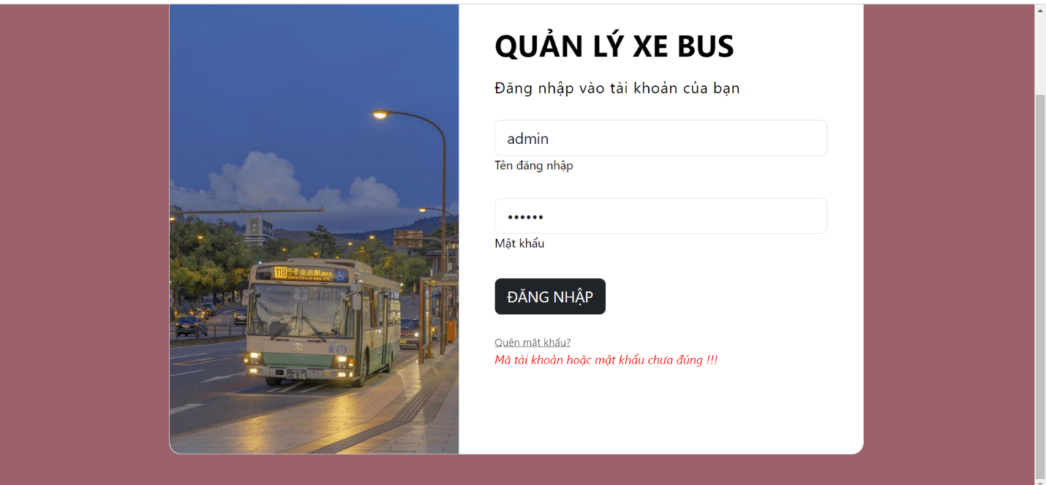

Người dùng sẽ nhập tên đăng nhập và mật khẩu để chương trình phân phối đến trang chủ với quyền tương ứng của người dùng.

| **STT** | **Biến cố** | **Ý nghĩa** | **Xử lý tương ứng** | **Mã số xử lý** |
| --- | --- | --- | --- | --- |
| 1 | label-input | label | Hiển thị chuỗi ký tự “Tên đăng nhập” |  |
| 2 | username-input | input-text | Ô trống để người dùng nhập tên đăng nhập |  |
| 3 | label-input | label | Hiển thị chuỗi ký tự “Mật khẩu” |  |
| 4 | password-input | input-password | Ô trống để người dùng nhập mật khẩu |  |
| 5 | button-dangnhap | button | Khi nhấn nút đăng nhập tên đăng nhập và password vừa nhập sẽ được đưa vào hệ thống kiểm tra tài khoản có tồn tại hay không và lựa chọn phân quyền hợp lý |  |
| 6 | link-quenmatkhau | link | Người dùng được đưa đến trang quên mật khẩu |  |

1. **Giao diện trang chủ:**

**Giao diện của quản lý**

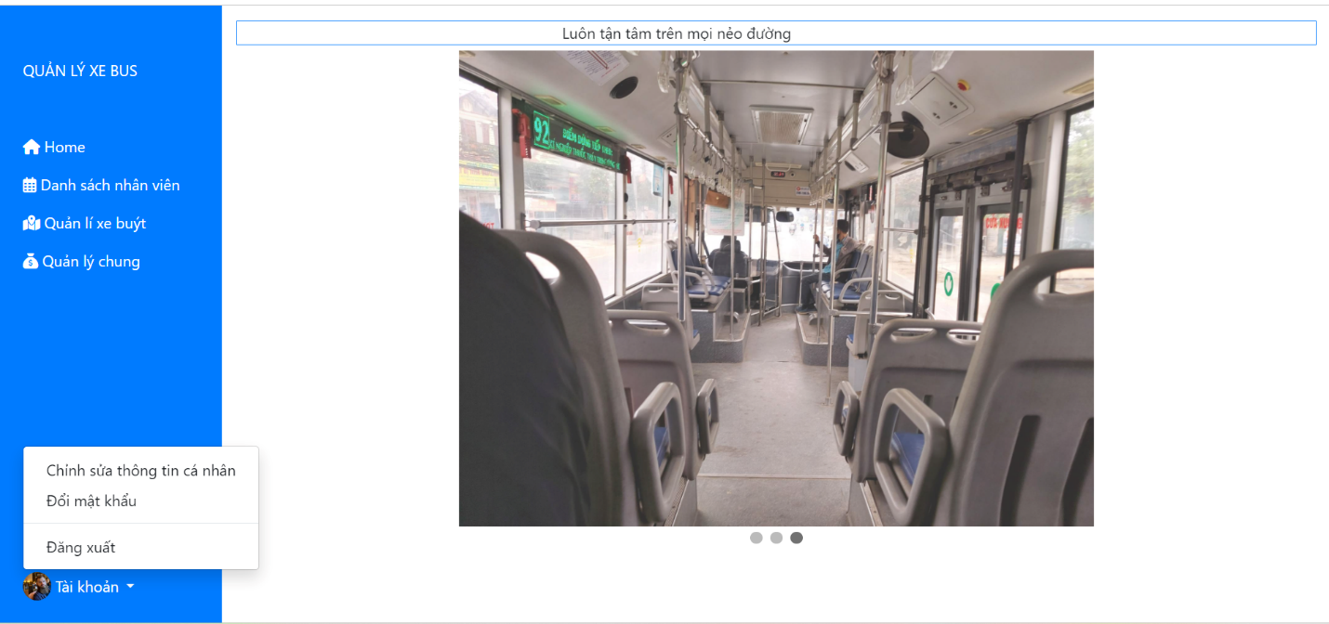

**Giao diện của nhân viên nhập dữ liệu**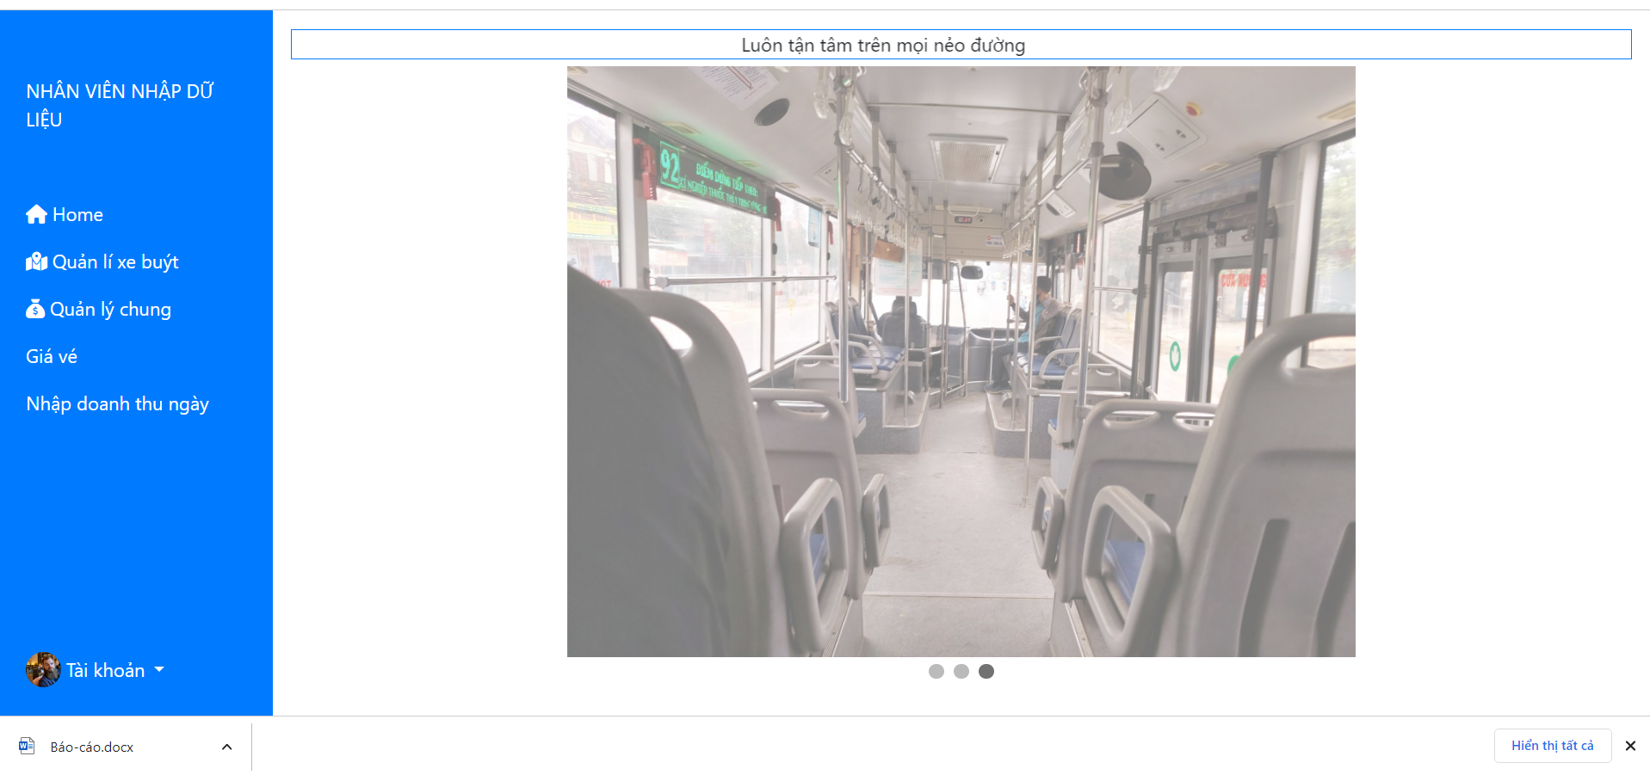

**Trang chủ của quản lý là trang chức năng sau:**

1. **Danh sách nhân viên**

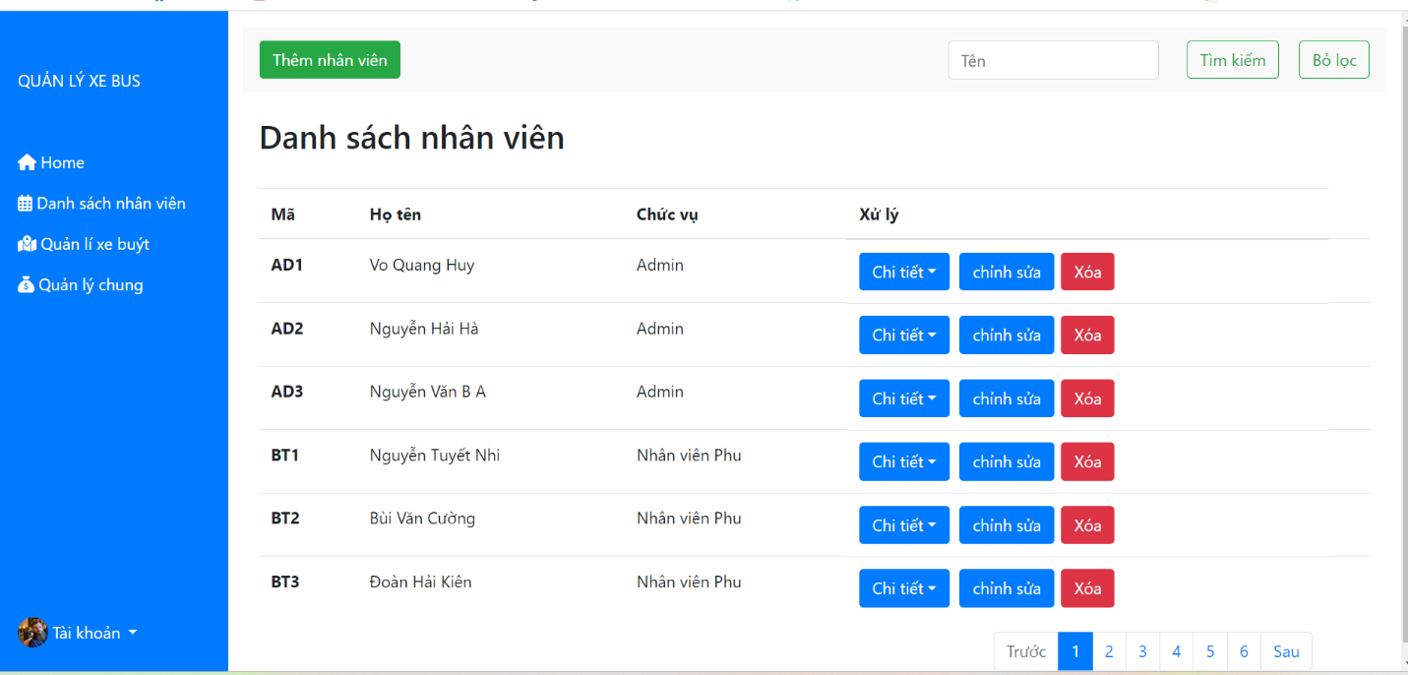

Thêm nhân viên : khi thêm nhân viên . nhân viên có chức vụ quản lý hoặc nhân viên nhập dữ liệu thì sẽ tự động tạo 1 tài khoản mặc định là username = mã số nhân viên và mật khẩu = 123456

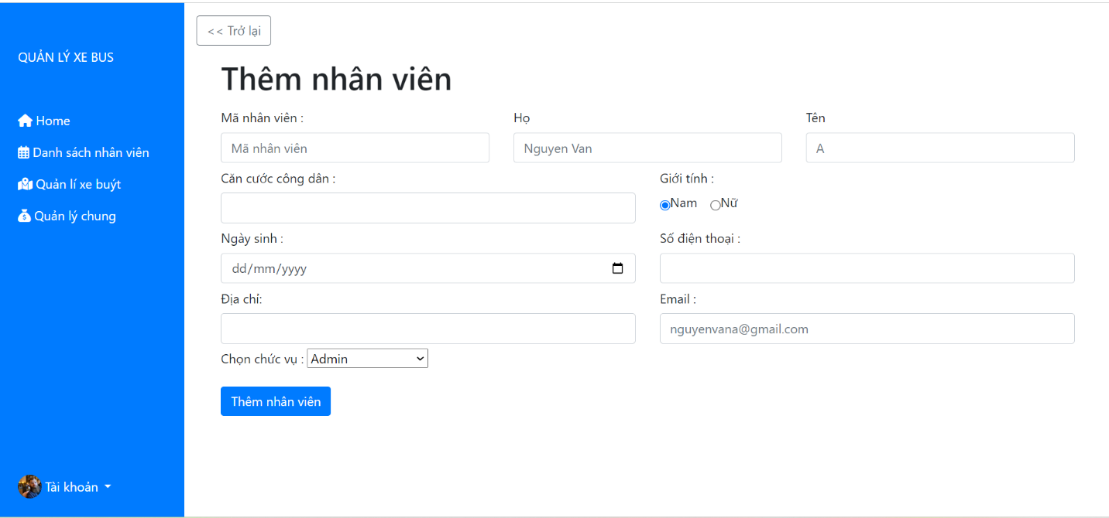

Sửa nhân viên

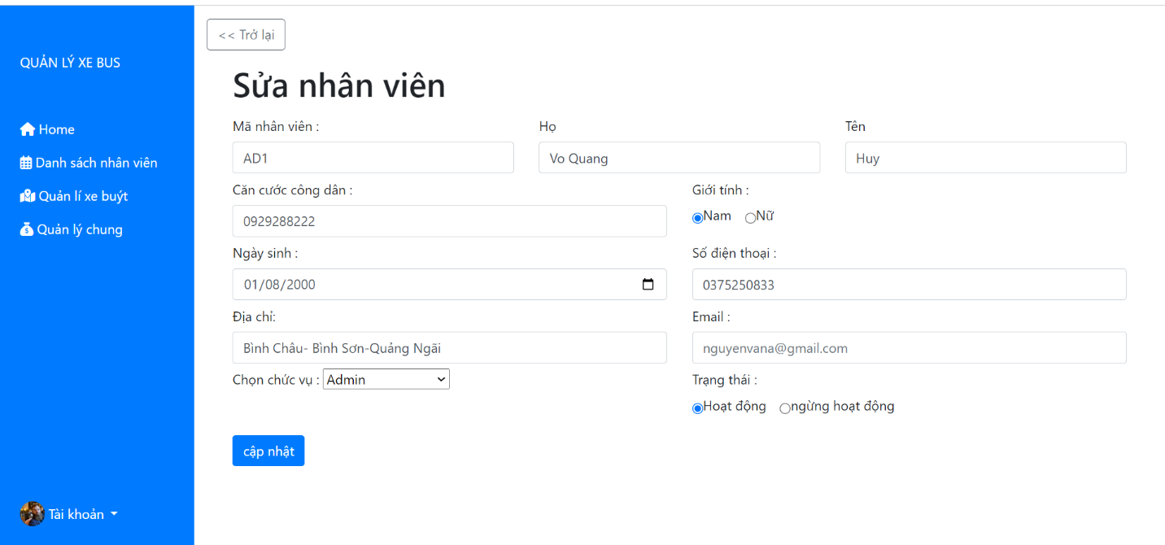

Xóa nhân viên : trước khi xóa nhân viên phải xác nhận lại

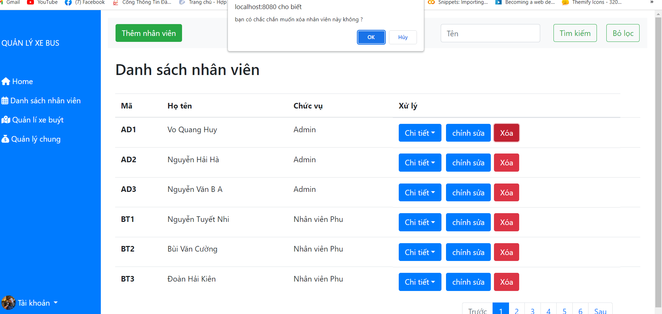

1. **Danh sách tuyến đường**

**Thêm – Xóa – Sửa – Chi tiết trạm**

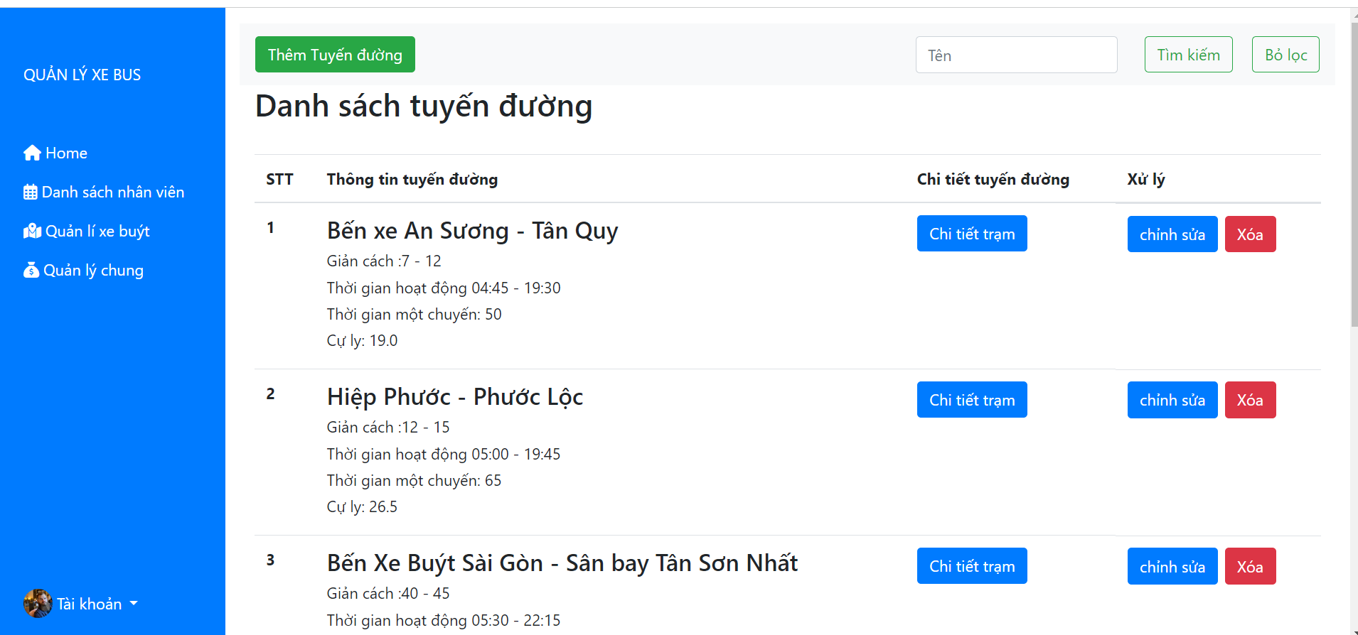

Kiểm lỗi nhập dữ liệu vào , kiểm tra tên tuyến xe đã bị trùng hay chưa

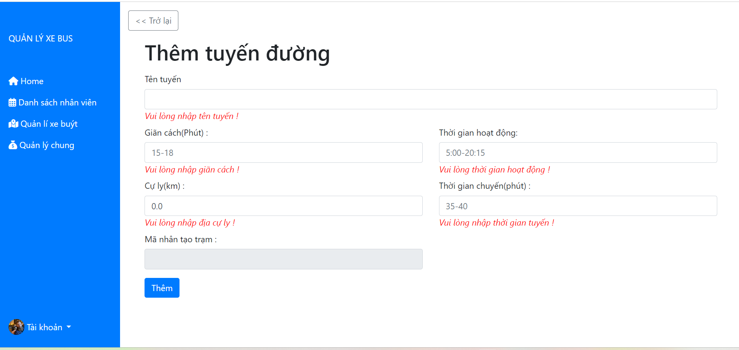

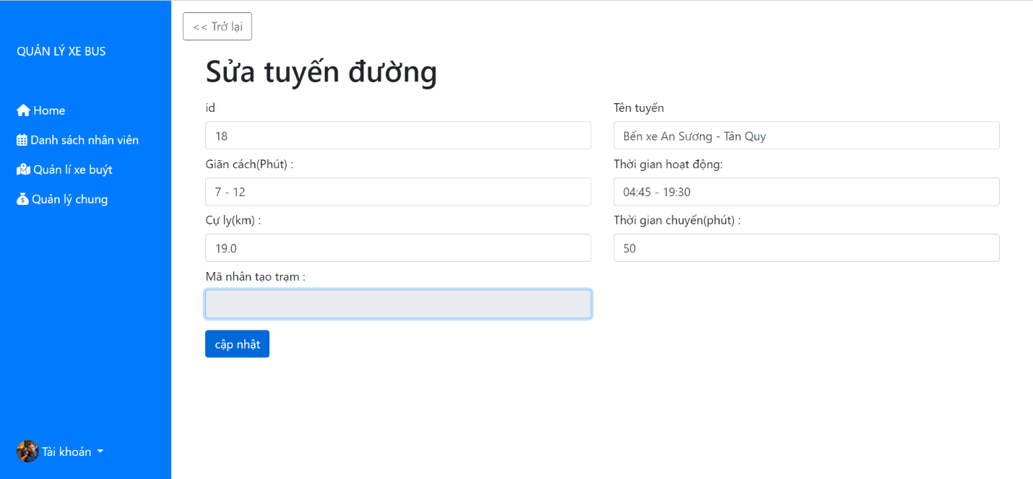

Khi nhấn vào chi tiết trạm của một tuyến xe ta có thêm – xóa – đổi thứ tự các trạm trong một tuyến

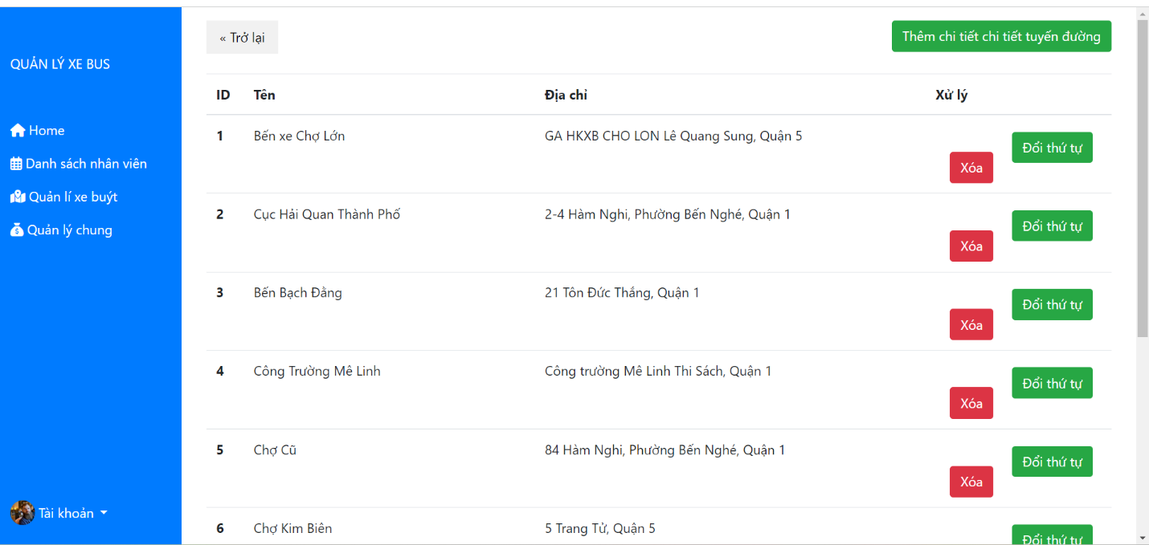

1. **Danh sách xe**

**Thêm – xóa -sửa – xem chi tiết xe**

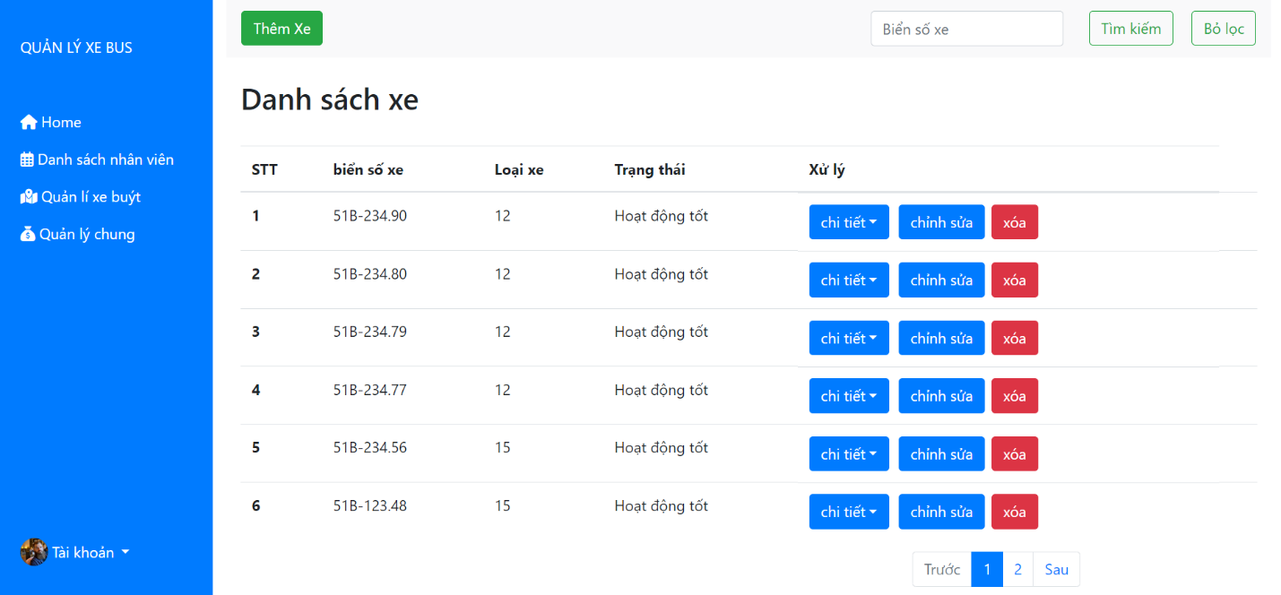

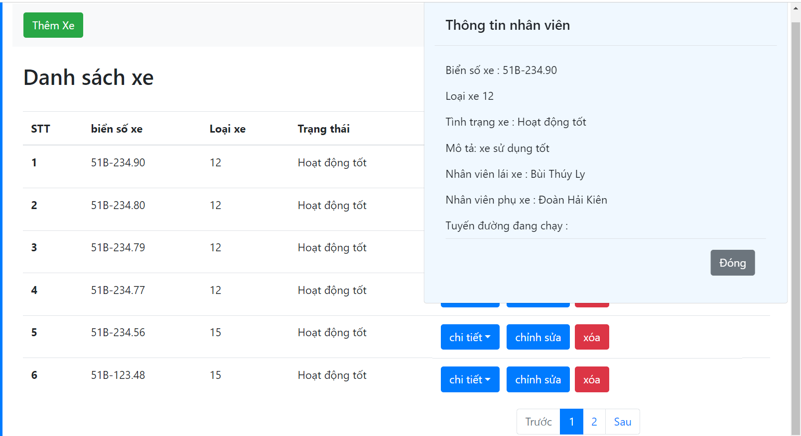

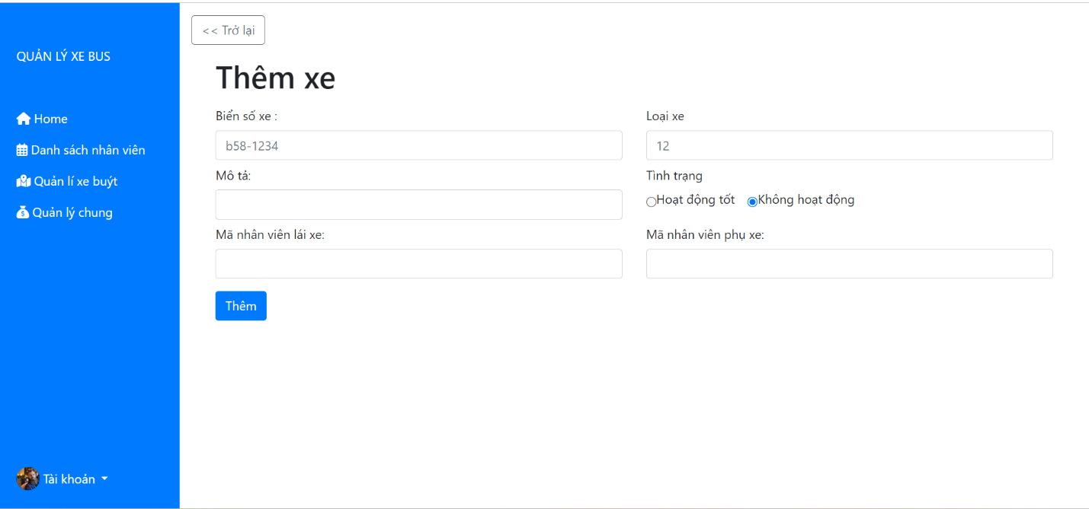

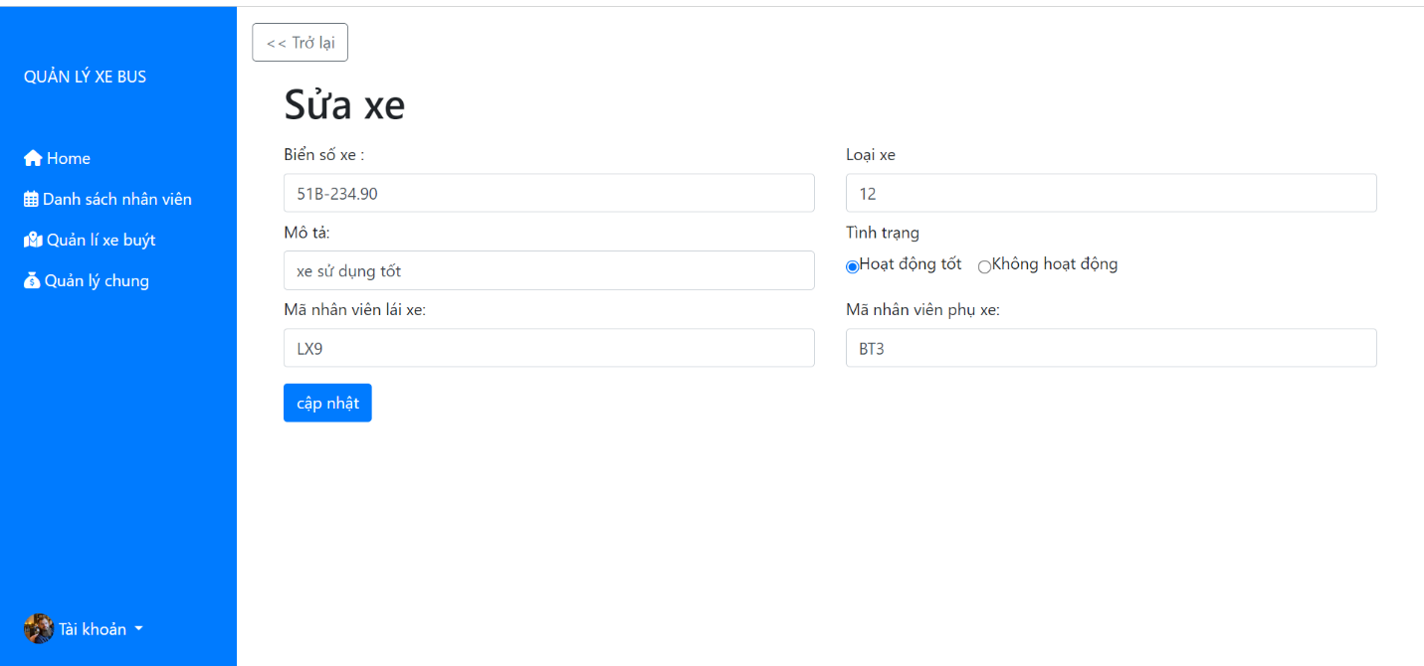

1. **Danh sách trạmxe**

**Thêm – Xóa – Sửa**

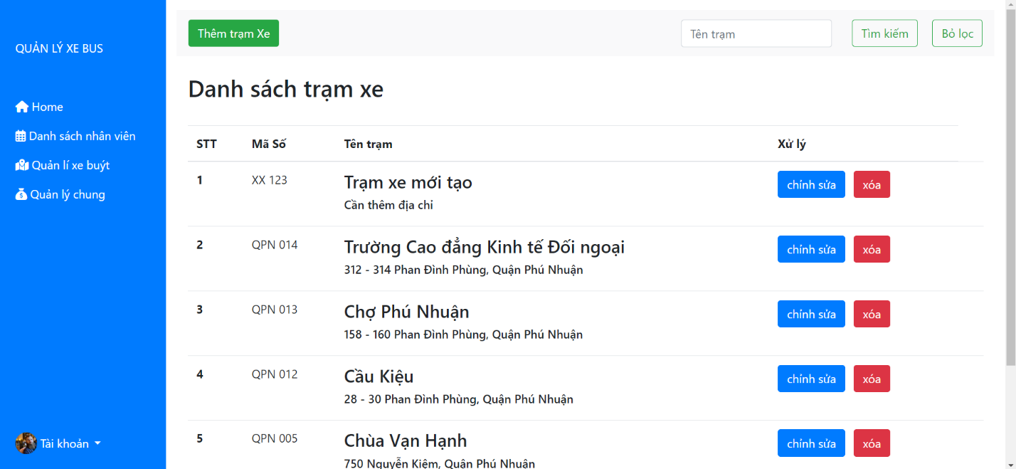

1. **Danh sách trạm vé**

**Thêm – xóa - sửa – xem thông tin chi tiết**

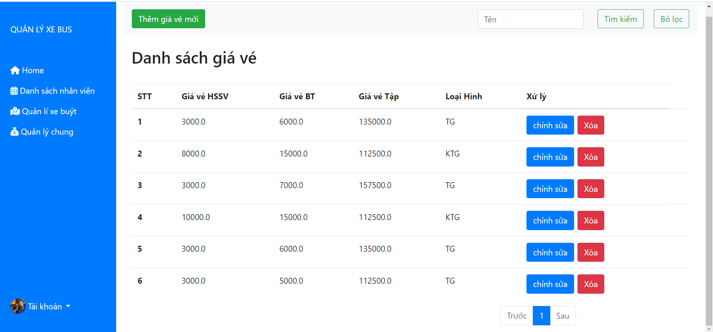

1. **Doanh thu ngày**

Nhân viên dữ liệu có quyền thêm dữ liệu hàng ngày ở đây

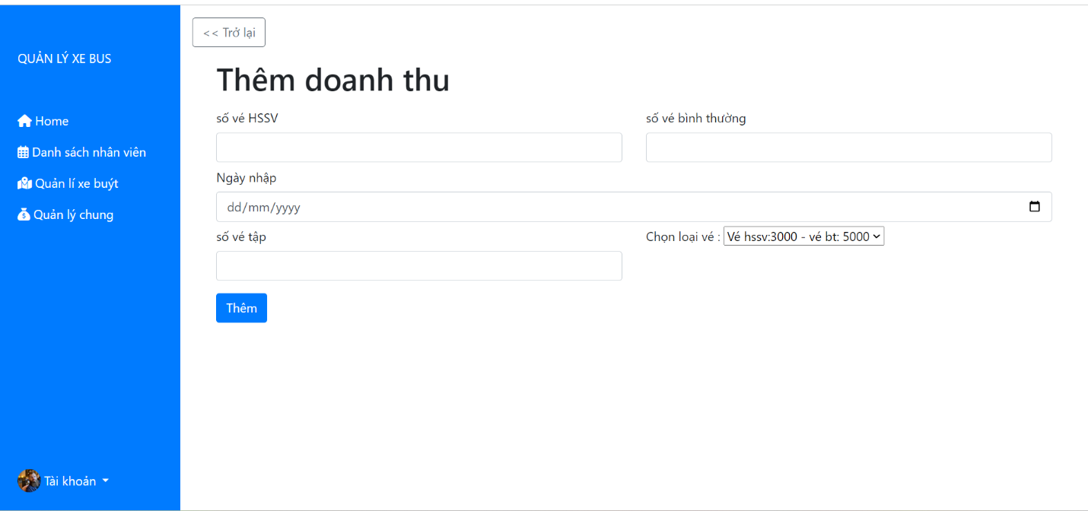

1. **Xem doanh thu**

**Khi nhập ngày vào nhấn tìm kiếm sẽ lọc ra tất cả các số liệu từ ngày - đến ngày**

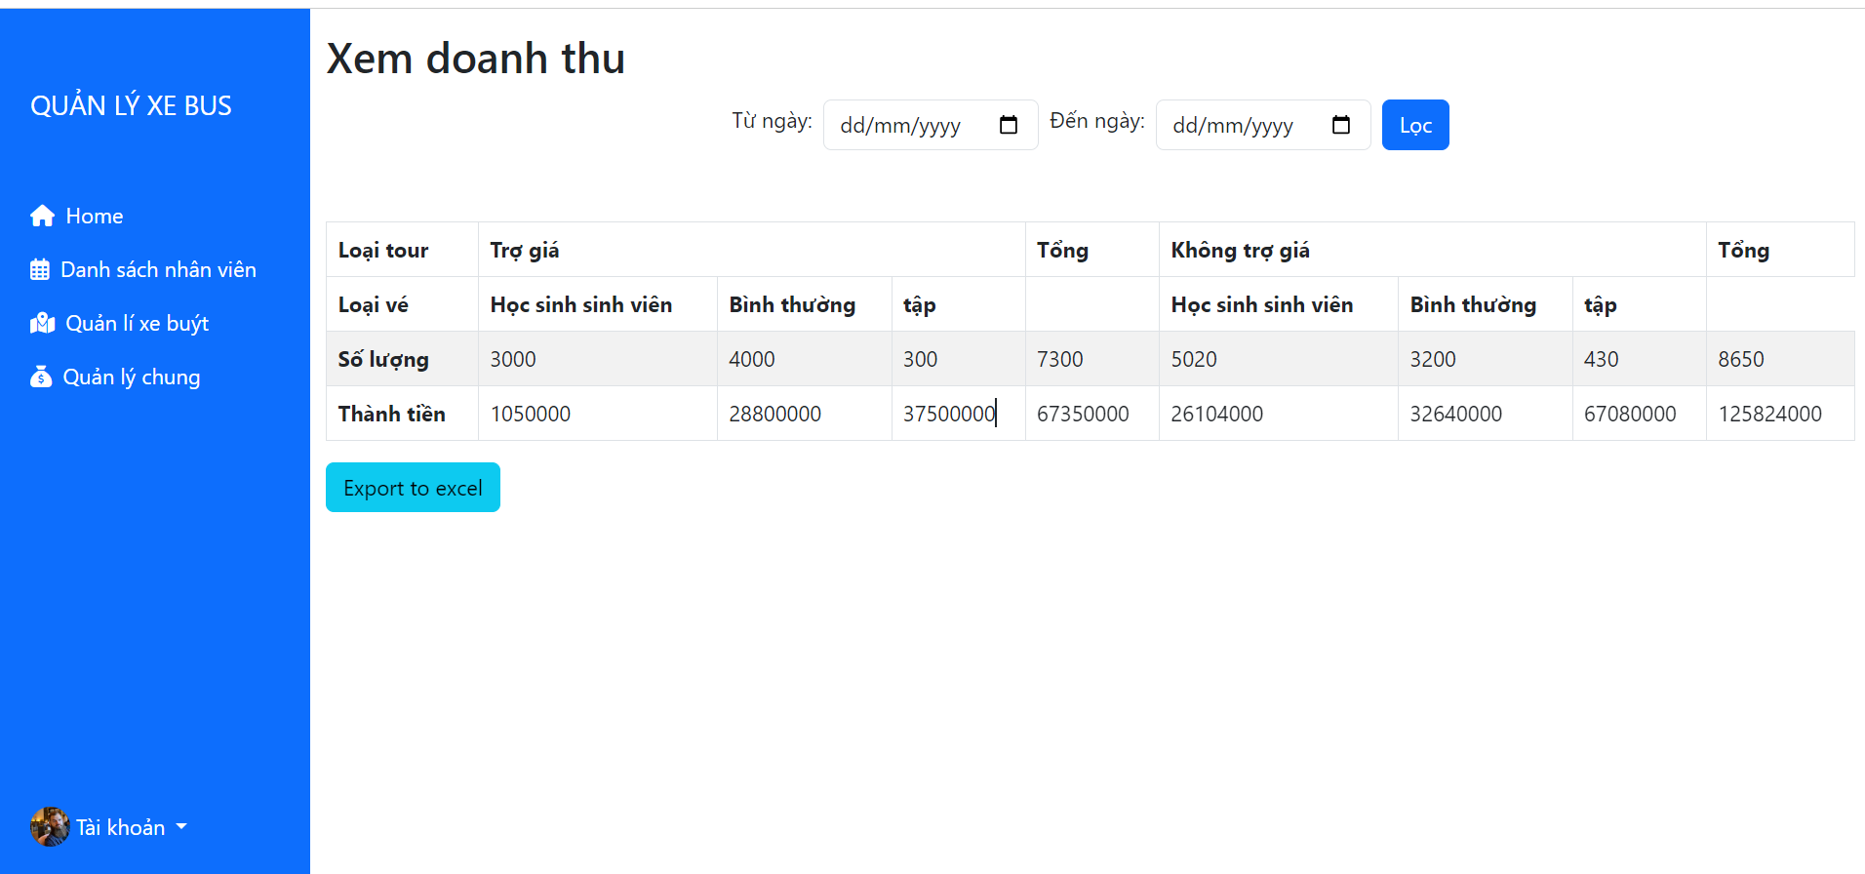

1. **Các chức năng cá nhân**

**Đăng xuất**

Khi nhấn vào để kết thúc phiên làm việc và trả về trang login

**Đổi mật khẩu cá nhân**

Khi đổi cần xác nhân lại để tránh trường hợp sai lầm . khi đổi mật khẩu thành công thì tự động ra trang login để đăng nhập lại phiên làm việc

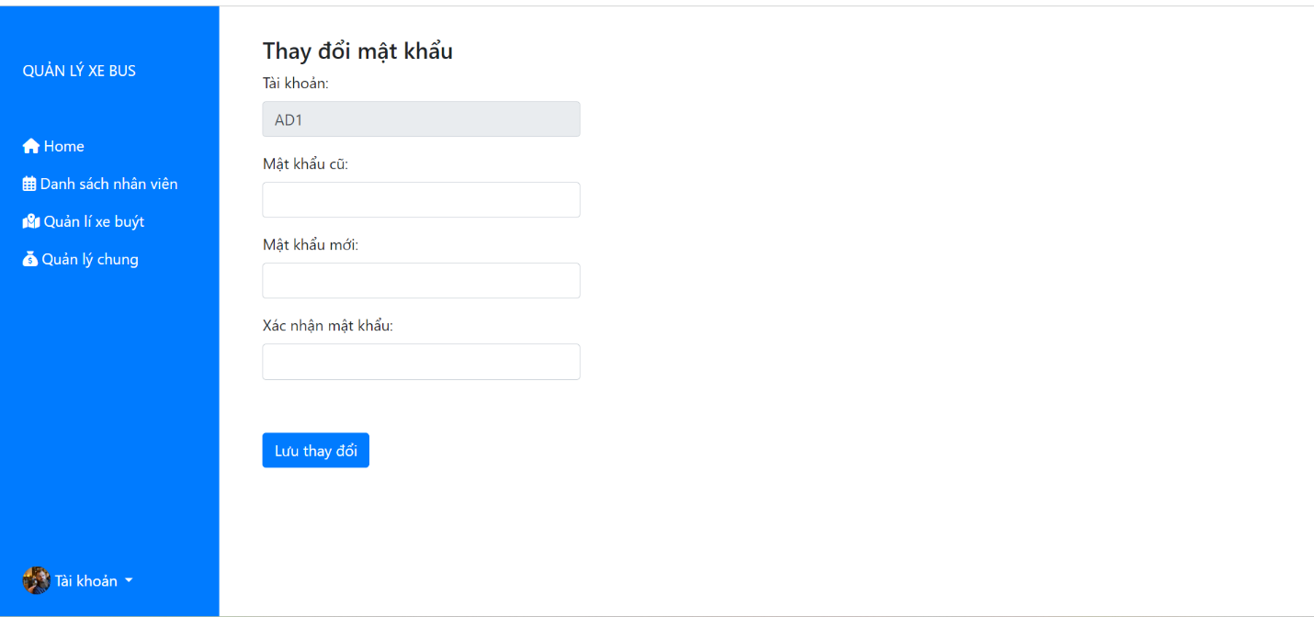

**Chỉnh sửa thông tin cá nhân**

